Ministerul Educaţiei, Tineretului şi Sportului al Republicii Moldova Universitatea Tehnică a Moldovei

Facultatea Calculatoare, Informatică şi Microelectronică Departamentul Informatică și Ingineria Sistemelor

RAPORT

Lucrare de laborator nr.1

la Limbaje Formale și Automat Finite

A efectuat: st.gr.TI-214

Buza Cătălin

A verificat: lector univ.

Duca Ludmila

Chişinău 2023

Scopul lucrării:

1. Construirea unei gramatici regulate VN, VT, P şi lungimea cuvintelor după condiţiile anunţate la seminar.
2. Pentru gramatica dată de construit 5 cuvinte acceptate. De arătat lista producţiilor. Pentru fiecare cuvânt de construit arborele de derivare.
3. Construirea automatului finit pe baza gramaticii prin toate metodele de reprezentare.
4. De construit 5 producții de tip 2 și 5 producții de tip 1 pe baza VN şi VT a gramaticii create la punctul 1.

1)Construirea unei gramatici regulate VN, VT, P şi lungimea cuvintelor după condiţiile anunţate la seminar.

Lungimea minimă a cuvintelor VN+2.

G = (VN, VT, P, A)

VN = {A, B, C}

VT = {d, e, f, g}

P ={ 1. A 🡪 dB 7. B 🡪 fC

2. A 🡪 eC 8. B 🡪 gA

3. A 🡪 fA 9. C 🡪 fB

4. A 🡪 d 10. C 🡪 e

5. B 🡪 dB 11. C 🡪 gA

6. B 🡪 eB 12. C 🡪 dC }

2)Pentru gramatica dată de construit 5 cuvinte acceptate. De arătat lista producţiilor. Pentru fiecare cuvânt de construit arborele de derivare.

1. 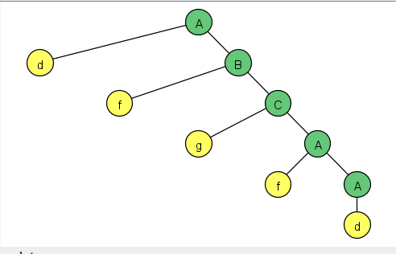A -1🡪 dB -7🡪 dfC -7🡪 dfgA -3 🡪 dfgfA -4🡪 dfgfd

Figura 1 – Arborele de derivare pentru cuvântul dfgfd

1. 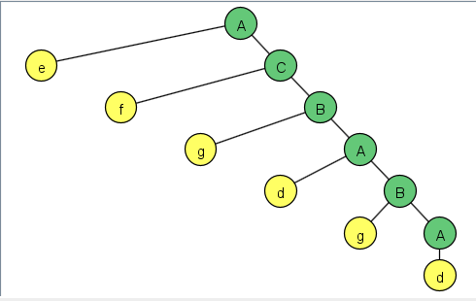A -2🡪 eC -4🡪 efB -8🡪 efgA -1 🡪 efgdB -8🡪 efgdgA -4🡪 efgdgd

Figura 2 – Arborele de derivare pentru cuvântul efgdgd

1. 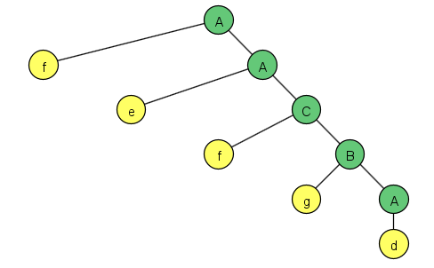 A -3🡪 fA -2🡪 feC -9🡪 fefB -8 🡪 fefgA -4🡪 fefgd

Figura 3 – Arborele de derivare pentru cuvântul fefgd

1. 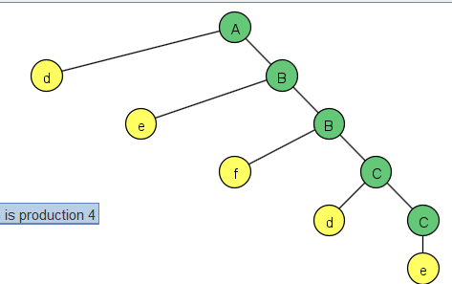A -1🡪 dB -6🡪 deB -7🡪 defC -12 🡪 defdC -10🡪 defde

Figura 4 – Arborele de derivare pentru cuvântul defde

1. 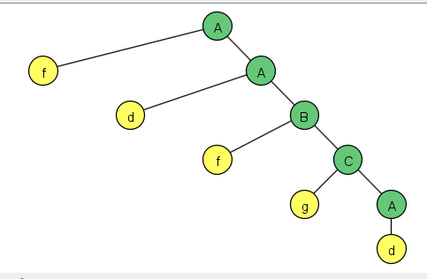A -3🡪 fA-1🡪 fdB -7🡪 fdfC -11🡪 fdfgA -4 🡪 fdfgd

Figura 5 – Arborele de derivare pentru cuvântul fdfgd

3)Construirea automatului finit pe baza gramaticii prin toate metodele de reprezentare.

Reprezentarea analitică

AF=(Q,∑,∂, q0, F)

Q={A,B,C,X}

∑={d, e, f, g}

q0={A}

F={X}

∂(A, d)={B} ∂(B, f)={C}

∂(A, e)={C} ∂(B, g)={A}

∂(A, f)={A} ∂(C, f)={B}

∂(A, d)={X} ∂(C, e)={X}

∂(B, d)={B} ∂(C, g)={A}

∂(B, e)={B} ∂(C, d)={C}

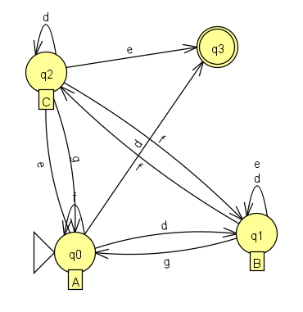Reprezentarea prin graf

Figura 6 – Automatul finit reprezentat prin graf

Reprezentarea prin tabel

Tabelul 1 – Reprezentarea automatului finit prin tabel

|  |  |  |  |  |
| --- | --- | --- | --- | --- |
|  | d | e | f | g |
| A | B, X | C | A | - |
| B | B | B | C | A |
| C | C | X | B | A |
| X | - | - | - | - |

1. De construit 5 producții de tip 2 și 5 producții de tip 1 pe baza VN şi VT a gramaticii create la punctul 1.

Tip 2:

* A🡪ddd;
* B🡪eAd;
* C🡪gBf;
* A🡪dAe;
* B🡪fAd.

Tip 1:

* dAe🡪dABCe;
* fdBeg🡪fdAeg;
* fCg🡪fABg;
* defAefg🡪defCBAefg;
* efBdg🡪efBACdg.

Concluzie

Efectuând lucrarea de laborator dată au fost însușite mai bine temele teoretice, facând cunoștință cu tipurile de gramatici, cu automatele finite care sunt mecanisme pentru recunoașterea limbajelor de tipul 3 (regulate). Un automat finit (AF) se compune dintr-o bandă de intrare și un dispozitiv de comandă.

În rezultatul executării lucrării date s-a obținut arborii de derivare și automatul finit echivalent care verifică gramatica regulată G conform producțiilor indicate și generează toate cuvintele, care aparțin limbajului generat de această gramatică. Adică putem spune că limbajul generat de gramatică dată este echivalent cu automatul finit și automatul finit verifică pe deplin limbajul L(G) .